**КРАТКАЯ ХАРАКТЕРИСТИКА**

**Пигарёвского муниципального образования**

# В границы муниципального образования входят населенные пункты: село Пигари, село Маслов-Орешин. Площадь муниципального образования – 328,9 км2

Глава муниципального образования – Коткова Наталия Анатольевна. Дата рождения – 14 ноября 1966 года. Образование - высшее.

## Численность населения: всего – 714 человек, из них

## с. Пигари - 570; с. Маслов-Орешин - 144;

## детей от 0 до 18 лет –201; трудоспособного - 254, из них работающих на территории поселения– 77, в т.ч. в бюджетной сфере - 50, в сельском хозяйстве - 27.

Численность пенсионеров, состоящих на учете в органах социального обеспечения – 45 человека, в т.ч. ветеранов труда и тыла – 9 человек. Участников боевых действий - 3 человек.

Газификация: проложено 14,8 км внутрипоселкового газопровода, газифицировано 198 квартир.

Водоснабжение: на территории работает СПСОК «Ручей». Забор воды ведется из артезианских скважин. По районной целевой программе «Обеспечение населения питьевой водой» в 2015 году выполнена реконструкция внутрипоселкового водопровода протяженностью 15 км.

Дороги: Общая протяженность внутрипоселковых дорог составляет 40 км, из них только 16 км имеют твердое покрытие.

Объекты социальной сферы:

1. 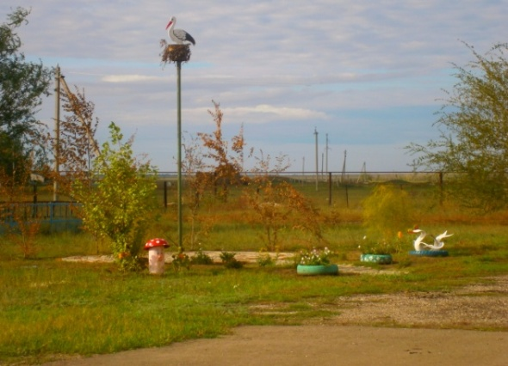МОУ «СОШ с. Пигари» рассчитана на 220ученических мест, обучается 67 учеников.
2. МДОУ «Детский сад с. Пигари» рассчитан на 70мест, посещают 30 детей.

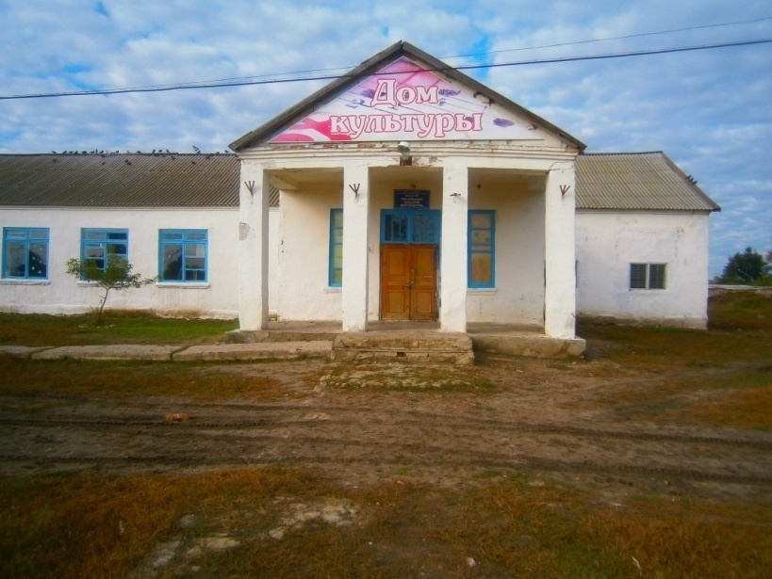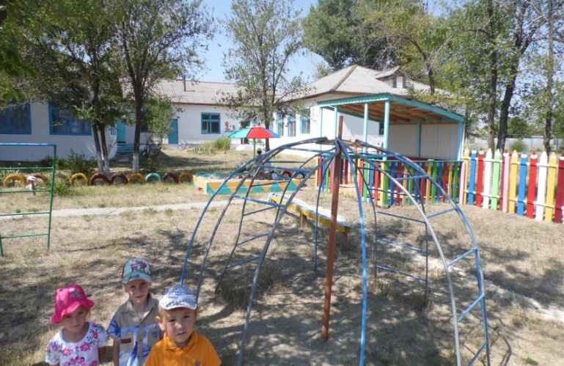

1. Фельдшерско-акушерский пункт находится в с. Пигари, с. Маслов-Орешин.
2. 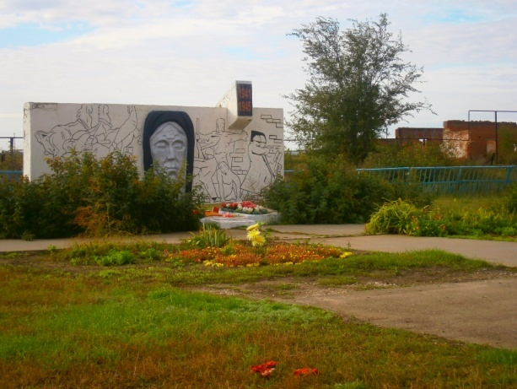Сельский Дом культуры МУК «Социально-культурное объединение» с. Пигари рассчитан на 250 посадочных мест.
3. Филиал МУК «Центральная районная библиотека Озинского муниципального района» в с. Пигари рассчитан на 600 читателей, книжный фонд – 7,5 тыс. экз.
4. Торговое обслуживание осуществляется индивидуальными предпринимателями, количество магазинов – 2. По понедельникам свою торговую деятельность осуществляют представители выездной торговли.

На территории Пигаревского муниципального образования расположено 4 хозяйства сельхозтоваропроизводителей, одни из которых была подарена детям МО детская игровая площадка.

